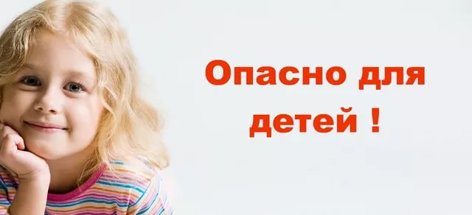
Уважаемые родители! Задумайтесь!!!
По данным Всемирной организации здравоохранения:
- Ежедневно во всем мире жизнь более двух тысяч семей омрачается из-за гибели ребенка по причине неумышленной травмы или "несчастного случая", которые можно было бы предотвратить.
- Ежегодно по этой причине погибает более одного миллиона детей и молодых людей моложе восемнадцати лет. Это означает, что каждый час ежедневно гибнет более ста детей…
- Более трёх миллионов детских травм регистрируют ежегодно медицинские учреждения России. Таким образом, в больницы в связи с травмами обращается каждый восьмой ребенок в возрасте до 18 лет.
Ожоги — к сожалению, очень распространенная травма у детей.
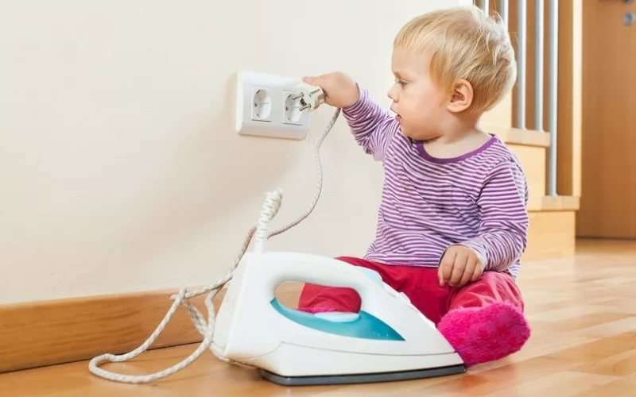 | - держите детей подальше от горячей плиты, пищи и утюга;  - устанавливайте на плиты кастрюли и сковородки ручками вовнутрь плиты так, чтобы дети не могли опрокинуть на себя горячую пишу;  - по возможности блокируйте регуляторы газовых горелок;  - держите детей подальше от открытого огня, пламени свечи, костров, взрывов петард;
- убирайте в абсолютно недоступные для детей места легковоспламеняющиеся жидкости, а также спички, свечи, зажигалки, бенгальские огни, петарды;
- причиной ожога ребенка может быть горячая жидкость (в том числе еда), которую взрослые беззаботно оставляют на краю плиты, стола или ставят на пол;
- лучше со стола, на котором стоит горячая пища, убрать длинные скатерти — ребенок может дернуть за их край и опрокинуть пищу на себя;
- возможны ожоги во время купания ребенка, когда его опускают в ванну или начинают подмывать из крана, не проверив температуру воды;
- маленький ребенок может обжечься и при использовании грелки, если температура воды в ней превышает 40°С;
- оберегайте ребенка от солнечных ожогов, солнечного и теплового "удара".
Кататравма (падение с высоты) — в 20 процентах случаев страдают дети до пяти лет – нередкая причина тяжелейших травм, приводящих к инвалидизации или смерти.
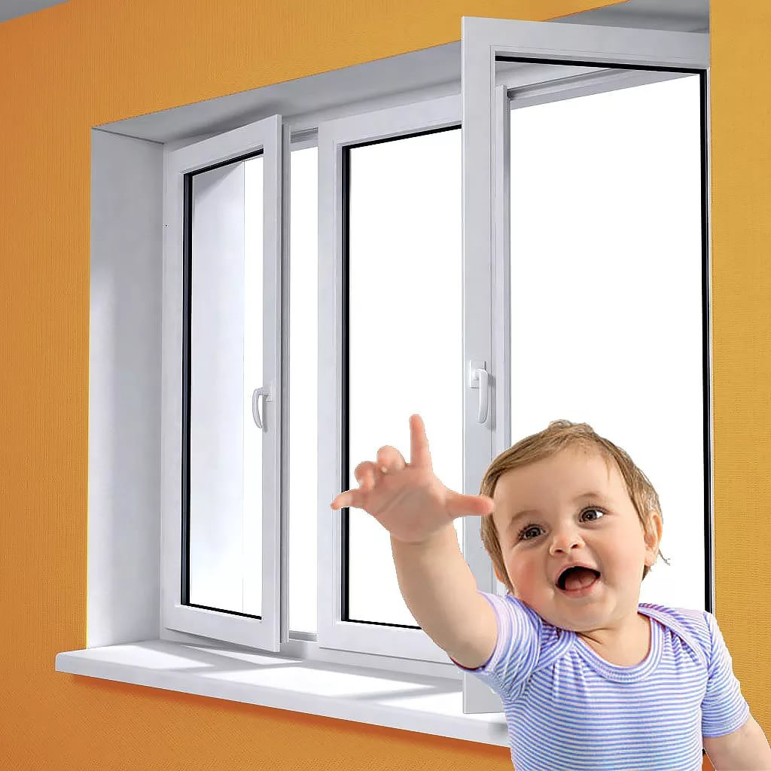 | Дети не умеют летать!!!  - открывающиеся окна и балконы должны быть абсолютно недоступны детям;  - не ставьте около открытого окна стульев и табуреток — с них ребенок может забраться на подоконник;  - помните — противомоскитная сетка не спасет в этой ситуации и может только создавать ложное чувство безопасности;  - устанавливаете надежные ограждения, решетки на ступеньках, лестничных пролетах, окнах и балконах;  - не разрешаете детям "лазить" в опасных местах (лестничные пролеты, крыши, гаражи, стройки и др.)
Утопление — в 50 процентах случаев страдают дети 10-13 лет из-за неумения плавать.
- учите детей плавать, начиная с раннего возраста; дети должны знать, что нельзя плавать без присмотра взрослых;  - обязательно используйте детские спасательные жилеты соответствующего размера при всех вариантах отдыха на открытой воде (лодки, плоты, водные велосипеды, "бананы", катера, яхты и др.);  - взрослые должны научить детей правилам поведения на воде и ни на минуту не оставлять ребенка без присмотра вблизи водоемов; | 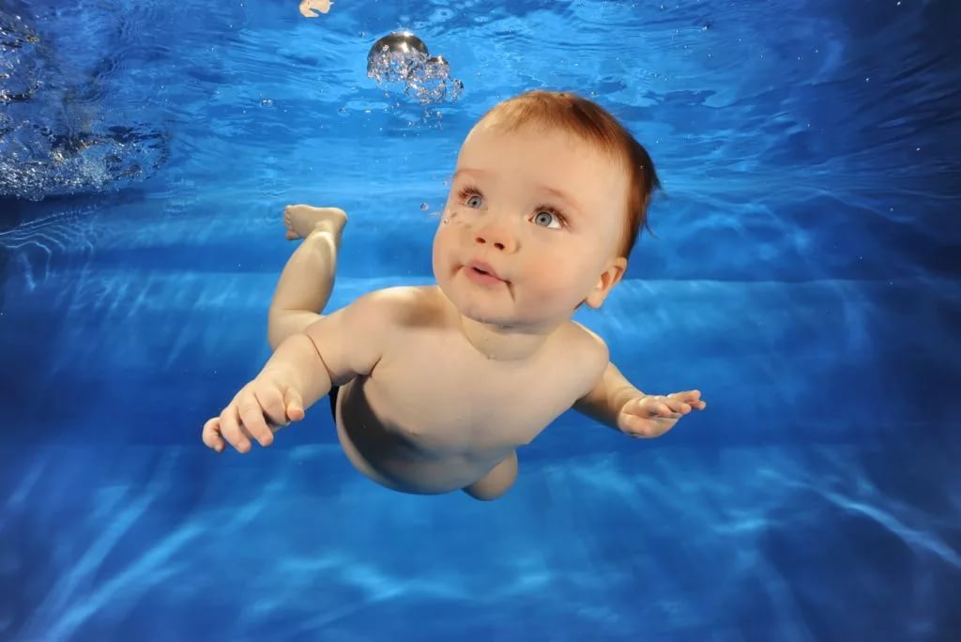
- дети могут утонуть менее чем за две минуты даже в небольшом количестве воды — обязательно и надежно закрывайте колодцы, ванны, бочки, ведра с водой и т.д;

Удушье (асфиксия)
- 25 процентов всех случаев асфиксий бывает у детей в возрасте до года из-за беспечности взрослых: аспирация пищей (вдыхание пищи), прижатие грудного ребенка к телу взрослого во время сна в одной постели, закрытие дыхательных отверстий мягкими игрушками, пакетами и т.д., вдыхание мелких предметов во время игры и т.п
- маленьким детям нельзя давать еду с маленькими косточками или семечками;
- во время еды нельзя отвлекать ребенка – смешить, играть и т.п.
- нужно следить за ребенком во время еды.
- не оставляйте ребенка одного во время игры мелкими предметами.
Кашель, шумное частое дыхание или невозможность издавать звуки — это признаки проблем с дыханием и, возможно, удушья, которое может привести к смерти.
Отравления — чаще всего дети отравляются лекарствами из домашней аптечки – 60 процентов всех случаев отравлений.
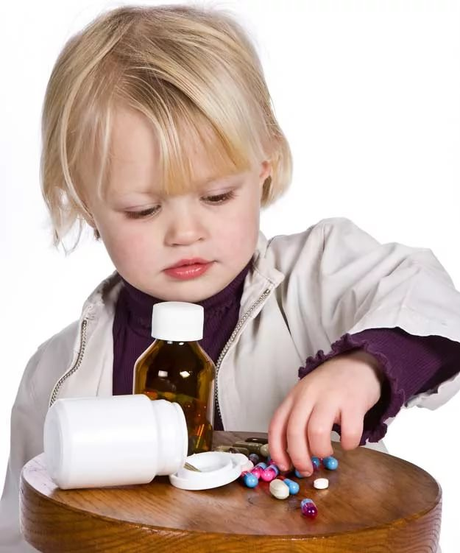 | - лекарства, предназначенные для взрослых, могут оказаться смертельными для детей;  - медикаменты ребенку нужно давать только по назначению врача и ни в коем случае не давать ему лекарства, предназначенные для взрослых или детей другого возраста;  - хранить медикаменты необходимо в местах совершенно недоступных для детей;  - отбеливатели, яды для крыс и насекомых, керосин, кислоты и щелочные растворы, другие ядовитые вещества могут вызвать тяжелое отравление, поражение мозга, слепоту и смерть;  - яды бывают опасны не только при заглатывании, но и при вдыхании, попадании на кожу, в глаза и даже на одежду;
- ядовитые вещества, медикаменты, отбеливатели, кислоты и горючее ни в коем случае нельзя хранить в бутылках для пищевых продуктов — дети могут по ошибке выпить их. Такие вещества следует держать в плотно закрытых маркированных контейнерах, в абсолютно недоступном для детей месте;
- следите за ребенком при прогулках в лесу — ядовитые грибы и ягоды — возможная причина тяжелых отравлений;
- отравление угарным газом — крайне опасно для детей и сопровождается смертельным исходом в 80-85 процентах случаев — неукоснительно соблюдайте правила противопожарной безопасности во всех местах пребывания детей, особенно там, где есть открытый огонь (печи, камины, бани и т.д.), не оставляйте ребенка одного в закрытой машине при включенном двигателе
Поражения электрическим током  - дети могут получить серьезные повреждения, воткнув пальцы или какие-либо предметы в электрические розетки — их необходимо закрывать специальными защитными накладками;  - не оставляйте включенные электроприборы без присмотра;  - электрические провода (особенно обнаженные) должны быть недоступны детям. | 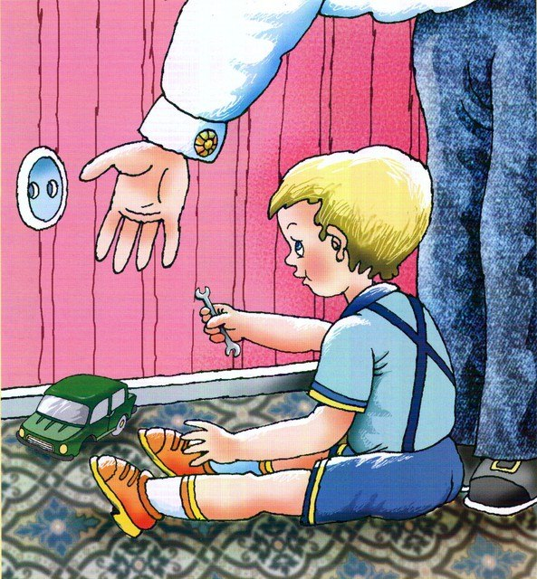
Дорожно-транспортный травматизм — дает около 25 процентов всех смертельных случаев. Как только ребенок научился ходить, его нужно обучать правильному поведению на дороге, в машине и общественном транспорте, а также обеспечивать безопасность ребенка во всех ситуациях.
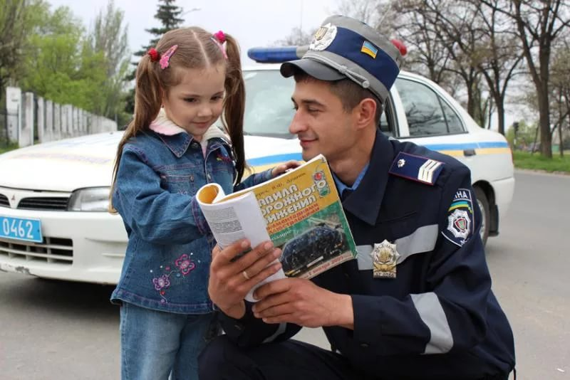 | - детям дошкольного возраста особенно опасно находиться на дороге — с ними всегда должны быть взрослые;  - детям нельзя играть возле дороги, особенно с мячом;  - детей нельзя сажать на переднее сидение машины; при перевозке ребенка в автомобиле, необходимо использовать специальные кресла и ремни безопасности;  - на одежде ребенка желательно иметь специальные светоотражающие нашивки.
Травмы на железнодорожном транспорте — нахождение детей в зоне железной дороги может быть смертельно опасно.
Помните сами и постоянно напоминайте Вашим детям, что строго запрещается:  - оставлять детей без присмотра на посадочных платформах и в вагонах;  - выходить из вагона на междупутье и стоять там при проходе встречного поезда;  - прыгать с платформы на железнодорожные пути;  - устраивать на платформе различные подвижные игры;  - бежать по платформе рядом с вагоном прибывающего или уходящего поезда, а также находиться ближе двух метров от края платформы во время прохождения поезда без остановки; | 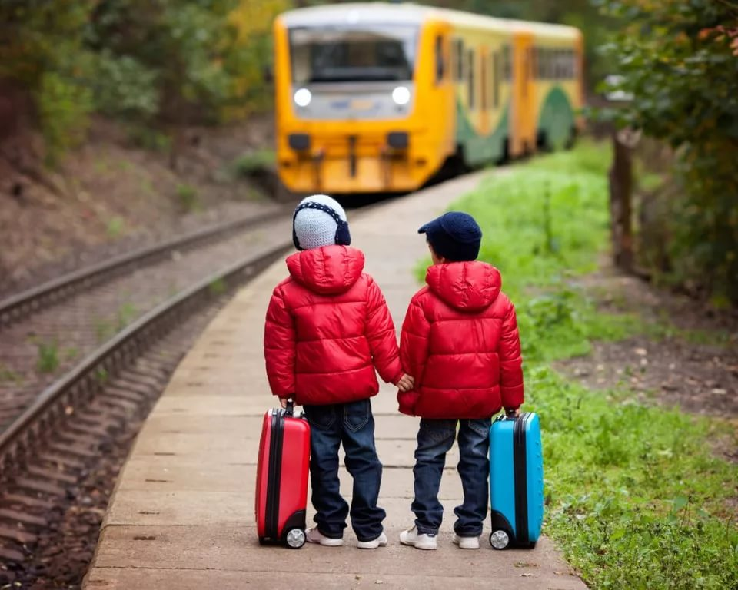
- подходить к вагону до полной остановки поезда;
- посадка и высадка на ходу поезда;
- высовываться из окон вагонов и дверей тамбуров на ходу поезда;
- на станциях и перегонах подлезать под вагоны и перелезать через автосцепки для прохода через путь;
- проходить по железнодорожным мостам и тоннелям, неспециализированным для перехода пешеходов;
- переходить через железнодорожные пути перед близко стоящим поездом;
- переходить путь сразу же после прохода поезда одного направления, не убедившись в отсутствии поезда встречного направления;
- игры детей на железнодорожных путях;
- подниматься на электроопоры;
- приближаться к лежащему на земле электропроводу ближе 8 метров;
- проходить вдоль железнодорожного пути ближе 5 метров от крайнего рельса;
- ходить в районе стрелочных переводов, так как это может привести к тяжелой травме.

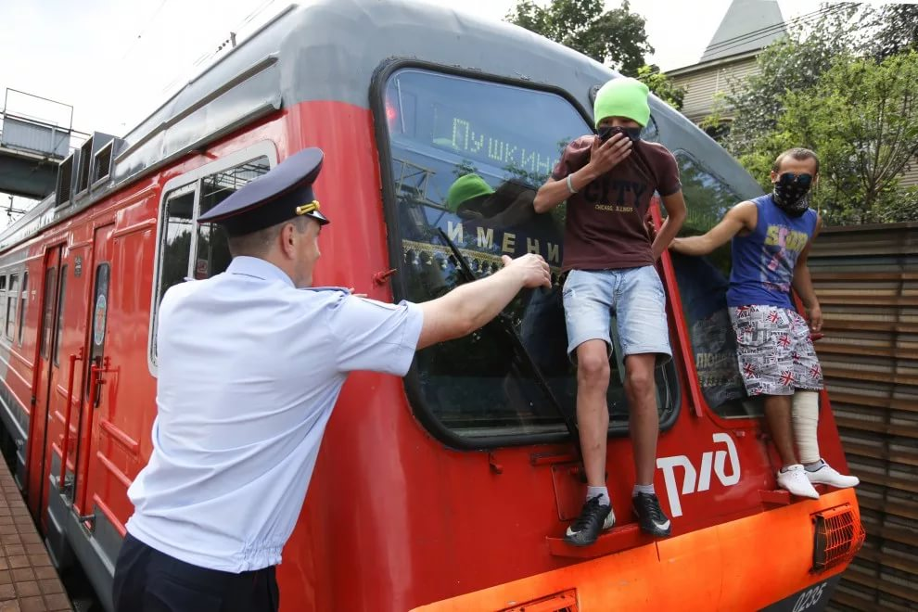 | Строжайшим образом запрещайте подросткам кататься на крышах, подножках, переходных площадках вагонов. Так называемый "зацепинг" — в конечном итоге — практически гарантированное самоубийство.
Несчастные случаи при езде на велосипеде являются распространенной причиной смерти и травматизма среди детей среднего и старшего возраста. Учите ребенка безопасному поведению при езде на велосипеде; дети должны в обязательном порядке использовать защитные шлемы и другие приспособления.

Уважаемые родители, помните —  дети чаще всего получают травму  (иногда смертельную) —  по вине взрослых | 